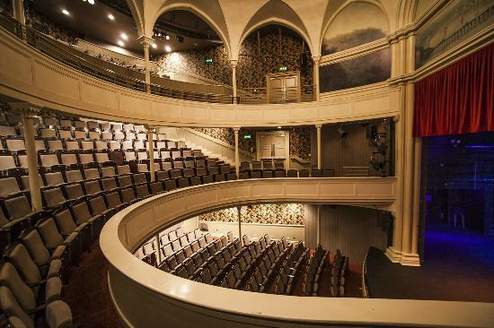

Handtekening:

_______________

Versiebeheer

|  |  |  |
| --- | --- | --- |
| **Datum** | **Veranderingen** | **Versie** |
| 05/20/2015 | Begonnen met dit document. Teksten getypt. | 0.1 |
| 05/21/2015 | Afbeeldingen(klassendiagram, objectdiagram, ERD, toestandsdiagram) ontworpen. Teksten afgemaakt. | 0.1 |
| 05/25/2015 | Klassendiagram, objectdiagram, ERD, en toestandsdiagram opnieuw gemaakt. Een paar scenario’s naar activiteiten gezet en aangepast. Titels onder afbeelding gezet. Sitemap toegevoegd | 0.2 |

Inhoudsopgave

4 Projectopdracht, Doel van het rapport

5...13 Use cases

14 Klassendiagram

15 Objectdiagram, ERD

16 Toestandsdiagram

17 Sitemap

18 Bijlage

Projectopdracht

De opdracht is een website bouwen voor het Theater Manifesto Langerak. Deze opdracht word gedaan als 2ejaarsopdracht, en omdat ik wil versnellen maak ik er ook de extra opdrachten bij. De klant en opdrachtgevende is H. Odijk en de opdracht uitvoerder ben ik; Rick van Zee.

Doel van het rapport

Dit rapport is bedoeld om de functionaliteiten van de website voor Manifesto Langerak aan de klant; H. Odijk vast te stellen en een overzicht te geven van de structuur en functionaliteit. De programmeur bouwt de website ook aan de hand van dit document.

Use cases

In dit gedeelte zijn de rollen, activiteiten, en verschillende scenario’s te vinden over de use cases. Use cases zijn de verschillende stappen waarmee een gebruiker kan communiceren met een systeem.

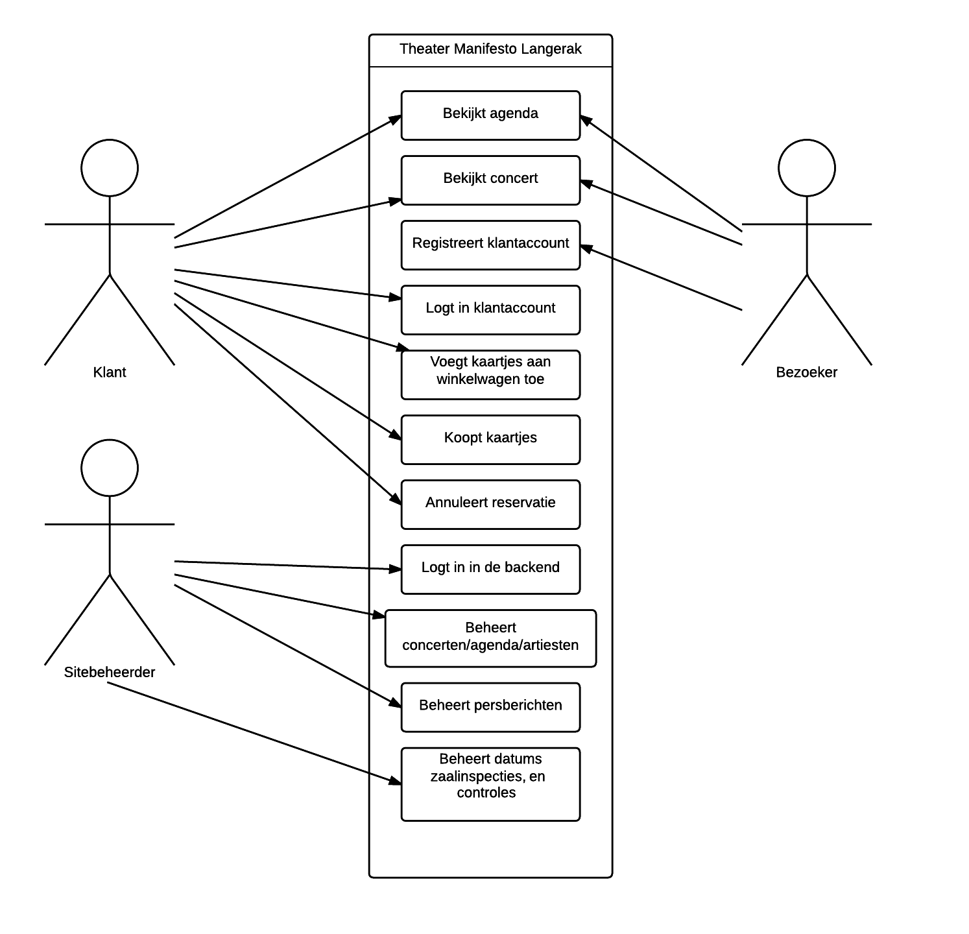

*Afbeelding 1: Use cases van de klant, bezoeker, en sitebeheerder*

Rollen

Rol: Bezoeker;

Deze gebruiker heeft geen account, hij of zij navigeert de site voor informatie, om bijvoorbeeld het adres van het theater te zoeken.

Rol: Klant;

Deze gebruiker heeft een account en kan daarmee kaartjes voor een concert kopen.

Rol: Sitebeheerder

Deze gebruiker heeft een administratoraccount, daarmee kan diegene inloggen in het beheergedeelte van de site en concerten, persberichten, artiesten, en zaalinspectie/controle datums beheren.

Activiteiten

**Activiteiten voor de bezoeker**

*A1: Een account aanmaken*

PRE: Bezoeker heeft zich niet geregistreerd en is op de homepage

POST: Bezoeker heeft een geactiveerde klantaccount

Beschrijving:

1 De bezoeker klikt in de rechterbalk op account aanmaken

2 Er verschijnt een registratieformulier

3 De bezoeker vult het formulier in en verzendt het

4 Er verschijnt een pagina dat het registreren gelukt is en dat er een mail verstuurd is

5 Bezoeker opent inbox en klikt op de activatielink

6 Er verschijnt een pagina die meldt dat het account geactiveerd is

*A2: De bezoeker logt in op zijn/haar nieuwe account*

PRE: Bezoekerbevindt zich op de homepage en is niet ingelogd

POST: Bezoeker is ingelogd op zijn/haar nieuwe account

Beschrijving:

1 De bezoeker vult zijn/haar accountgegevens in in het inlogformulier in de rechtersidebalk

2 De bezoeker klikt op inloggen

**Activiteiten voor de bezoeker en klant**

*A3: De bezoeker wilt een informatiepagina zien*

PRE: De bezoeker bevindt zich op de homepage

POST: De bezoeker bevindt zich op een andere pagina met informatie

Beschrijving:

1 De bezoeker klikt op een link in het knoppenmenu bovenaan de pagina

2 Er verschijnt een pagina met de bijbehorende informatie

*A4: De bezoeker wilt weten welke concerten er zijn*

PRE: Klant weet niet welke concerten er in de agenda staan

POST: Klant is geinformeerd over de concerten in de agenda

Beschrijving:

1 De bezoeker / klant klikt bovenaan in het knoppenmenu op programma

2 Er verschijnt een lijst met alle concerten gesorteerd op datum

*A5: Contact opnemen*

PRE: De bezoeker heeft geen mail gestuurd naar het theater om contact op te nemen

POST: De bezoeker heeft wel een mail gestuurd

Beschrijving:

1 De bezoeker navigeert naar de contactpagina

2 Er verschijnt een contactformulier

3 De bezoeker vult het formulier in en klikt op verzenden

4 Er word een mail naar het theater gestuurd met de gegevens van het formulier

**Activiteiten voor de klant**

*A6: De klant wilt kaartjes aan het winkelwagentje toevoegen*

PRE: Klant is ingelogd, bevindt zich op de homepage en heeft een leeg winkelwagentje

POST: Klant heeft kaartjes in het winkelwagentje

Beschrijving:

1 De klant navigeert naar de programma pagina

2 De klant klikt op een leuk concert

3 De concertpagina verschijnt

4 Onderaan de informatie over het concert vult de klant 3 in in het tekstvak en klik op de knop “toevoegen”

5 Drie kaartjes voor dit concert zijn nu toegevoegd aan het winkelwagentje

*A7: De klant wilt een reservatie annuleren*

PRE: Klant heeft kaartjes gekocht

POST: Klant heeft bepaalde reservaties geannuleerd

Beschrijving:

1 Als de klant is ingelogd, navigeert de klant naar zijn/haar accountpagina, de link hiervoor is te vinden in de rechtersidebalk

2 Op deze pagina klikt de klant op reservaties

3 Hier komt de klant een overzicht te zien met gereserveerde concerten met links ernaast om deze te annuleren

4 De klant klikt op een link om deze te annuleren

5 Er komt een pop up met de tekst “Weet u zeker dat u deze reservatie wilt annuleren?”

6 Klant klikt op ja

**Activiteiten voor de sitebeheerder**

*A8: Inloggen in de backend*

PRE: De sitebeheerder is niet ingelogd

POST: De sitebeheerder is wel ingelogd

Beschrijving:

1 De sitebeheerder gaat naar de website en zet vervolgens /backend achter de url.

2 Er verschijnt een inlogformulier

3 De sitebeheerder logt hier in met de administrator login gegevens en klikt op Inloggen

4 Het beheergedeelte verschijnt

*A9: De sitebeheerder wilt een overzicht bekijken*

PRE: De sitebeheerder bevindt zich op de homepage van het beheergedeelte

POST: De sitebeheerder bekijkt een overzicht

Beschrijving:

1 De sitebeheerder klikt op een van deze links in het menu: concerten, persberichten, artiesten

2 Er verschijnt een overzicht met de bijbehorende items

*A10: Items aan het overzicht toevoegen*

PRE: De sitebeheerder bevindt zich in het overzicht

POST: De sitebeheerder heeft wat toegevoegd

Beschrijving:

1 In een overzicht in de backend klikt de sitebeheerder op een link: concert/persbericht/artiest toevoegen

2 Er verschijnt een formulier

3 De sitebeheerder vult het formulier in en klikt op opslaan

4 Het item word nu toegevoegd

*A11: Items in het overzicht aanpassen*

PRE: De sitebeheerder bevindt zich in het overzicht

POST: De sitebeheerder heeft een item aangepast

Beschrijving:

1 De sitebeheerder klikt naast een item; concert/persbericht/artiest op aanpassen

2 Er verschijnt een formulier met gegevens van het item

3 De sitebeheerder past de gegevens aan en klikt op opslaan

4 Het item is nu aangepast

*A12: Items in het overzicht verwijderen*

PRE: De sitebeheerder bevindt zich in het overzicht

POST: De sitebeheerder heeft wel een item verwijdert

Beschrijving:

1 De sitebeheerder klikt naast een item; concert/persbericht/artiest op verwijderen

2 Een pop-up schermpje verschijnt met de tekst: “Weet u zeker dat u dit concert/persbericht/artiest wilt verwijderen?”

3 De sitebeheerder klikt op ok

Scenario’s

**Scenario’s van de klant**

*S1 Activiteit: De klant wilt kaartjes reserveren*

PRE: Klant is ingelogd en bevindt zich op de winkelwagenpagina en heeft kaartjes in het winkelwagentje

POST: Klant heeft de kaartjes gereserveerd(gekocht)

Beschrijving:

1 De klant klikt op de knop afrekenen

2 Er verschijnt een formulier

3 De klant vult het formulier in

4 De klant klikt op betalen

5 Er verschijnt een pagina met de melding dat het bestelling is voltooid

Secundaire:

1.1 Het winkelwagentje is leeg:

De klant komt de knop om af te rekenen niet te zien

4.1 De kaartjes zijn niet meer beschikbaar:

Er verschijnt een melding dat de kaartjes niet gekocht konden worden omdat deze niet beschikbaar meer zijn en er word niet afgerekend

4.2 Het formulier is niet correct ingevuld:

Bij alle velden die niet goed ingevuld zijn verschijnt er een melding dat deze niet goed ingevuld zijn

**Scenario’s van de sitebeheerder (extra opdrachten)**

*S2: De sitebeheerder wilt zaalonderhoud aangeven*

PRE: De sitebeheerder bevindt zich in het beheergedeelte

POST: De sitebeheerder heeft een zaalonderhoudsitem toegevoegd

Beschrijving:

1 In de backend klikt de sitebeheerder op de link zaalonderhoud

2 Hier klikt de beheerder op onderhoud toevoegen

3 Er verschijnt een formulier

4 De sitebeheerder vult het formulier in

5 De sitebeheerder klikt op opslaan

Secundaire:

4.1 De sitebeheerder wilt het type onderhoud selecteren:

Er is een dropdownboxje waarmee het type onderhoud geselecteerd kan worden; schoonmaak, inspectie, en verbouwing

4.2 De sitebeheerder wilt het voor elke week instellen ipv eenmaal:

In het formulier checked de sitebeheerder een vinkje aan om het elke week te laten herhalen, de maand en het jaar kan nu niet meer worden ingesteld

4.3 Inspectie word geselecteerd

De datum moet voor minimaal 2 maanden later worden ingesteld

5.1 Sommige verplichte velden zijn nog leeg of kloppen niet:

Onder elk veld dat niet goed is ingevuld verschijnt er een melding dat het niet goed is ingevuld

*S3: De sitebeheerder wilt een zaalonderhoudsitem aanpassen*

PRE: De sitebeheerder bevindt zich in het beheergedeelte

POST: De sitebeheerder heeft een zaalonderhouditem aangepast

Beschrijving:

1 In de backend klikt de sitebeheerder op de link zaalonderhoud

2 Hier klikt de beheerder naast een onderhoudsitem op de link aanpassen

3 Er verschijnt een formulier waar de gegevens van het zaalonderhoudsitem in staan

4 De sitebeheerder past het formulier aan

5 De sitebeheerder klikt op opslaan

Secundaire:

Dezelfde secundaire regels gelden hier als bij S2

Zie S9

*S4: De sitebeheerde wilt een onderhoudsitem verwijderen*

PRE: De sitebeheerder bevindt zich in het beheergedeelte

POST: De sitebeheerder heeft een zaalonderhouditem verwijdert

Beschrijving:

1 In de backend klikt de sitebeheerder op de link zaalonderhoud

2 Hier klikt de beheerder naast een onderhoudsitem op de link verwijderen

3 Er verschijnt een melding; “Weet u zeker dat u dit zaalonderhoudsitem wilt verwijderen?”

4 De sitebeheerder klikt op ja

5 Het item word verwijdert

Secundaire:

4.1 De sitebeheerder klikt op cancel

Het zaalonderhouditem word niet verwijdert

Klassendiagram

Dit is het klassendiagram, hierin zijn de verschillende klassen te zien en welk doel ze hebben, vragen ze een proces aan? Zijn ze een proces, of horen ze bij het aanbod?

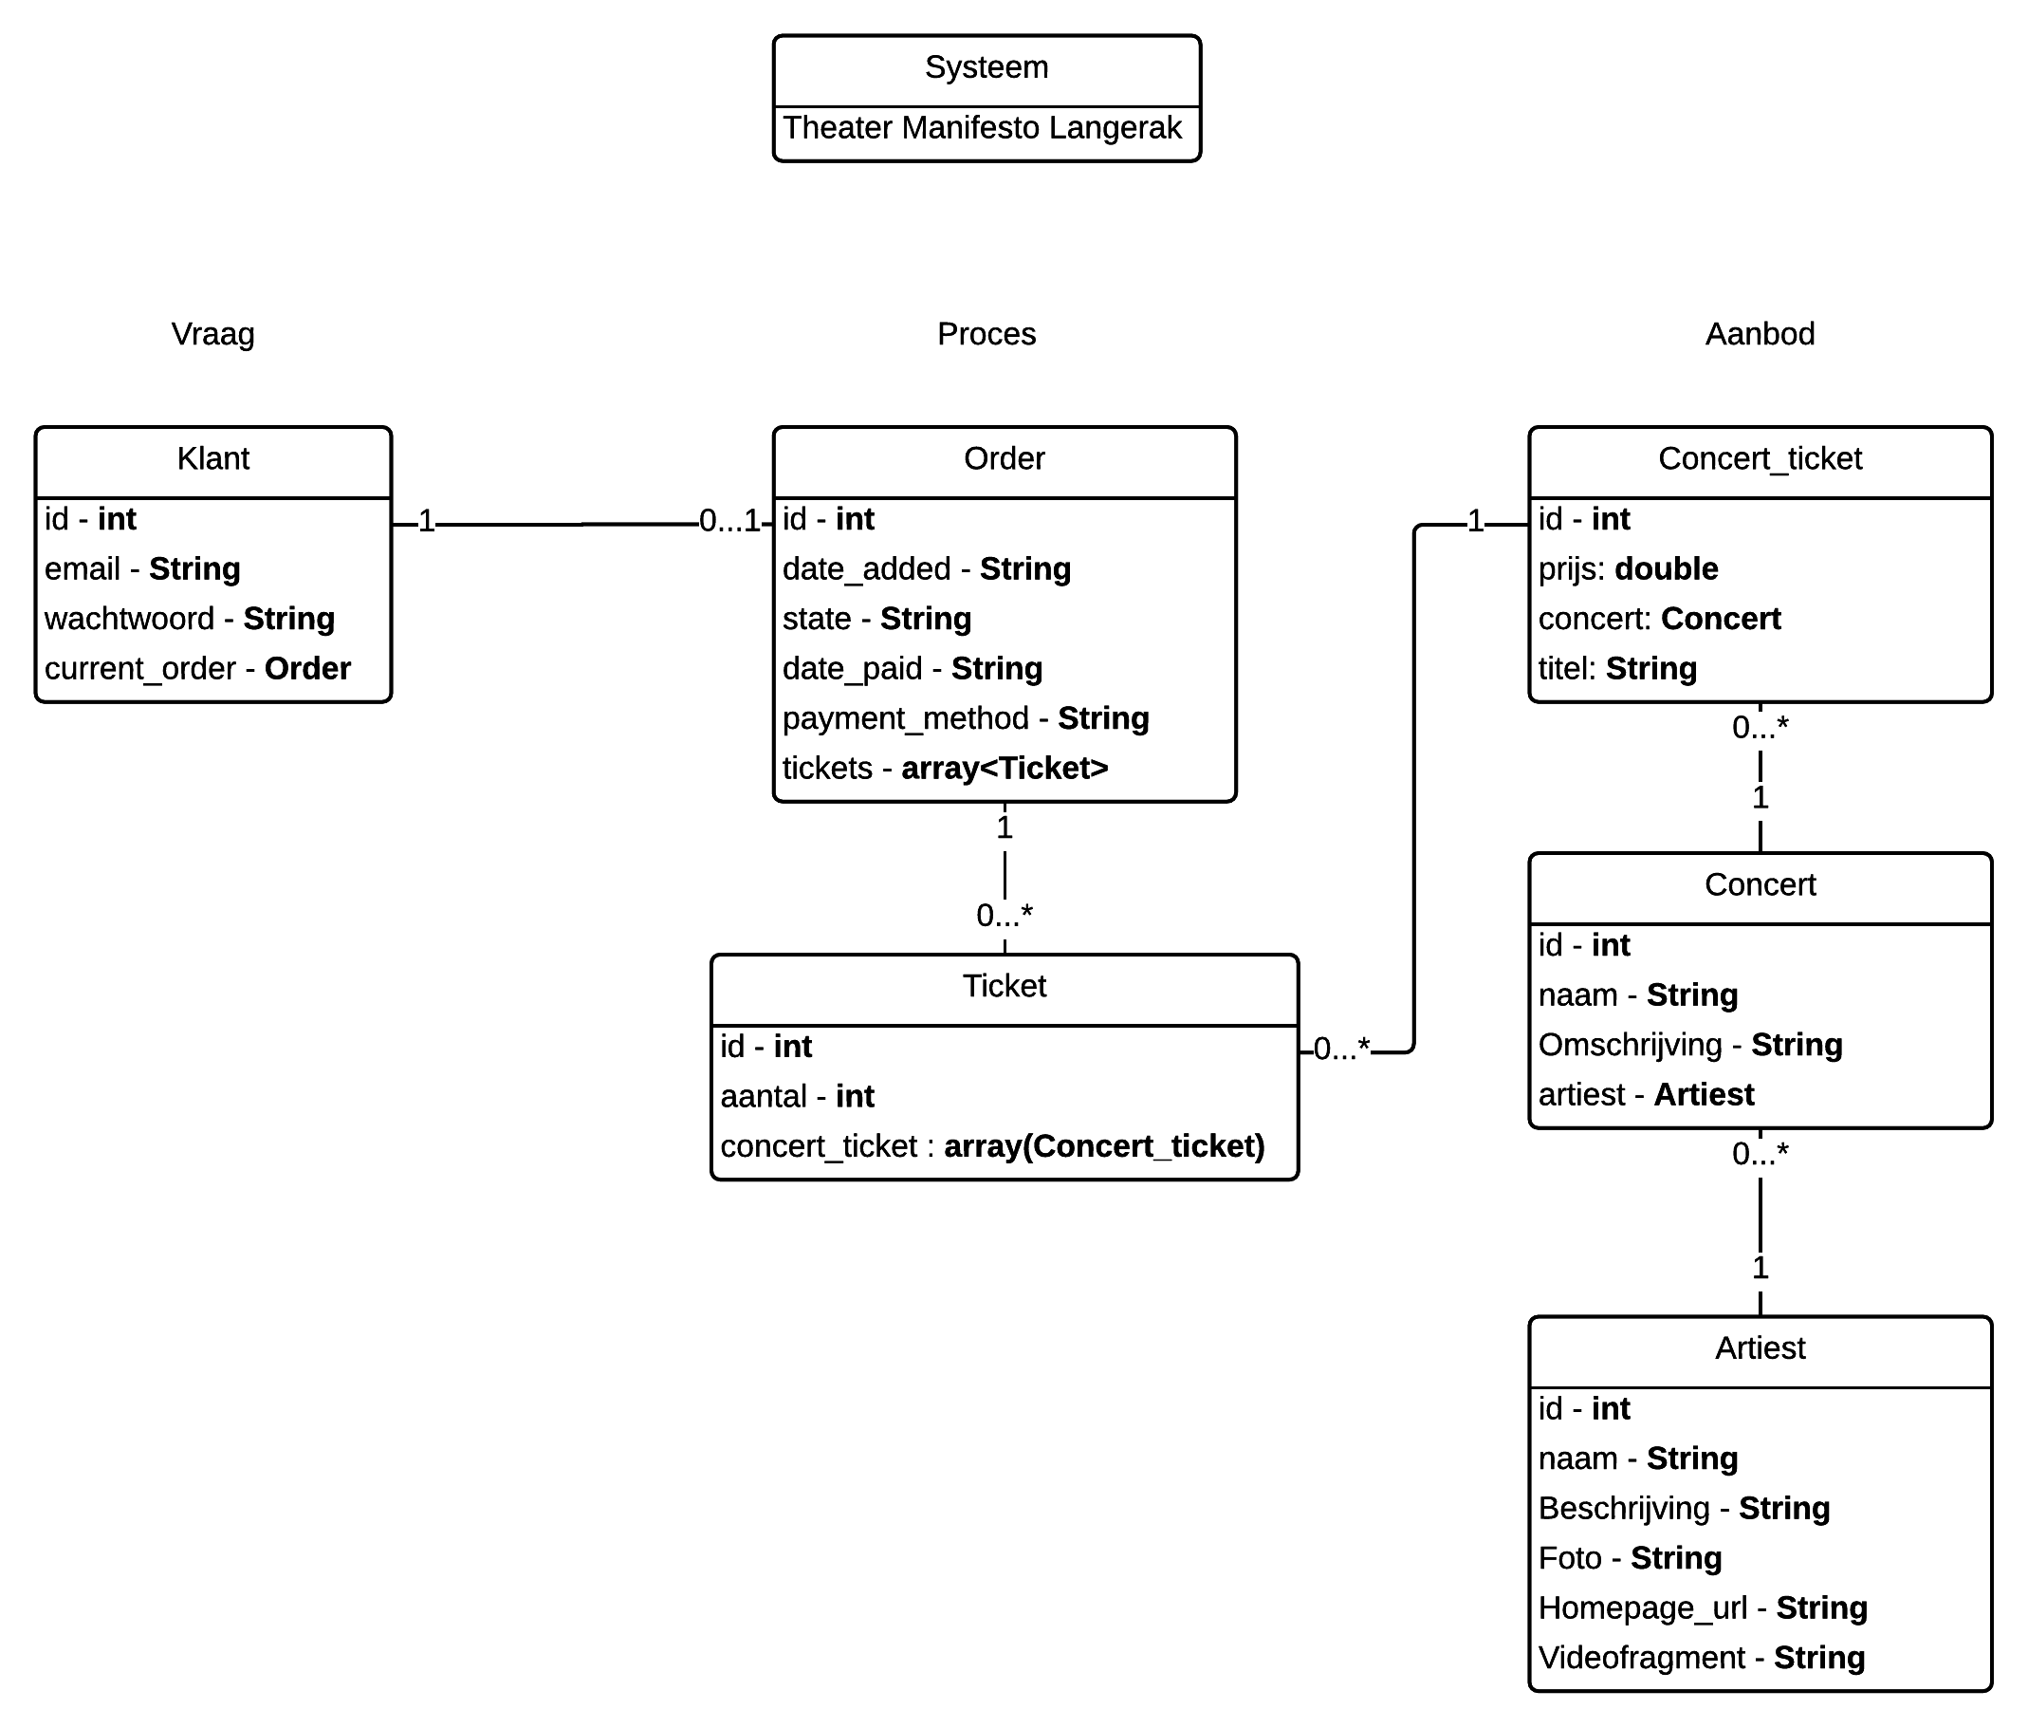

*Afbeelding 2: Het klassendiagram*

Objectdiagram

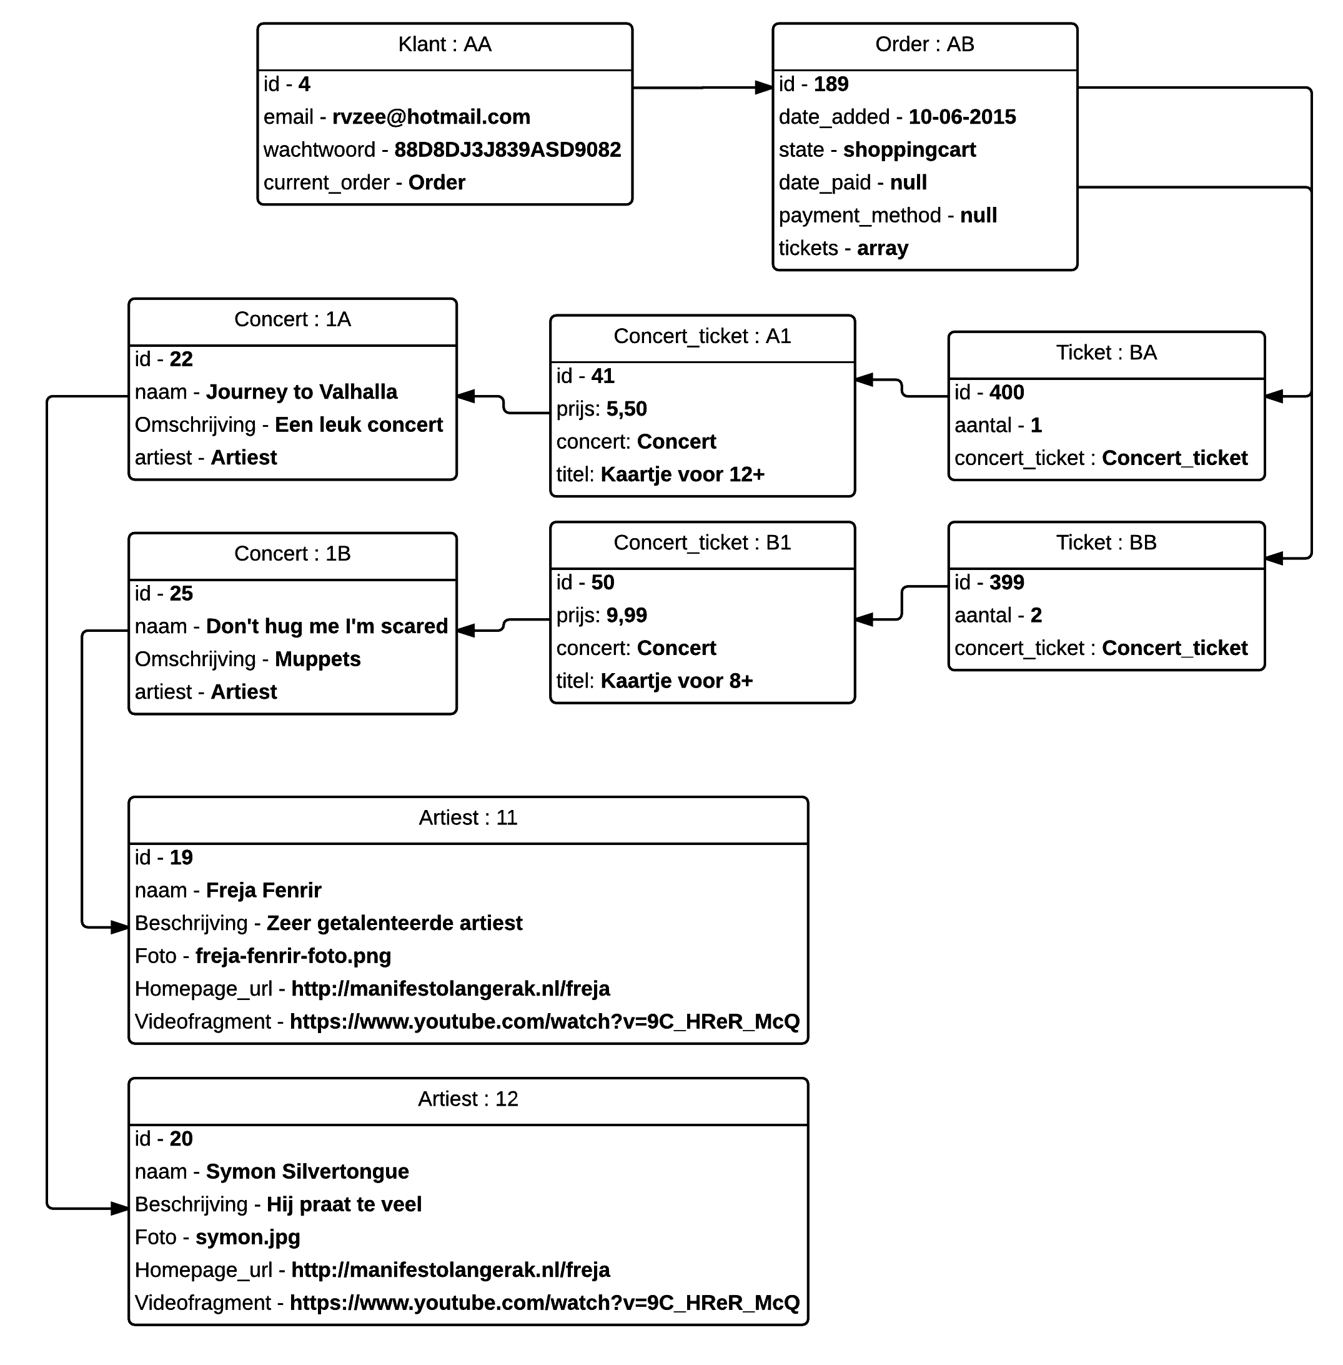

*Afbeelding 3: Het objectdiagram*

ERD

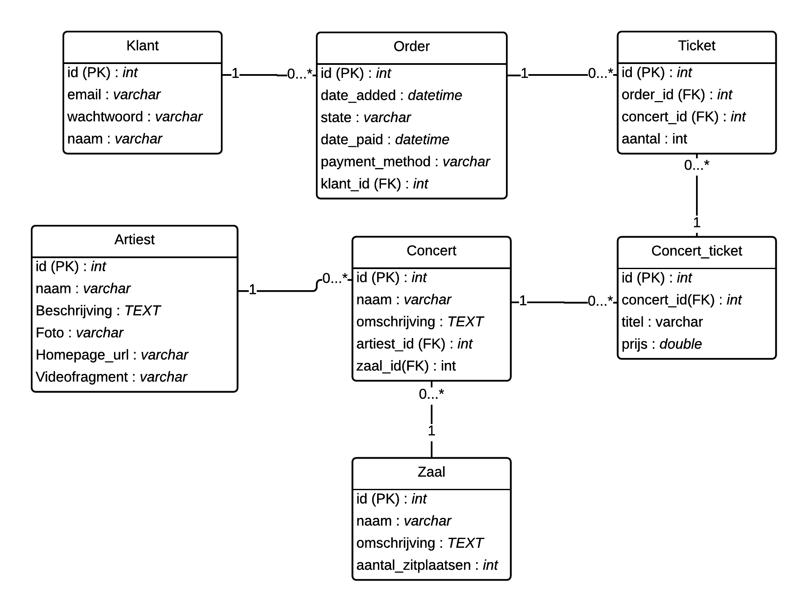

*Afbeelding 4: De ERD*

Toestandsdiagram

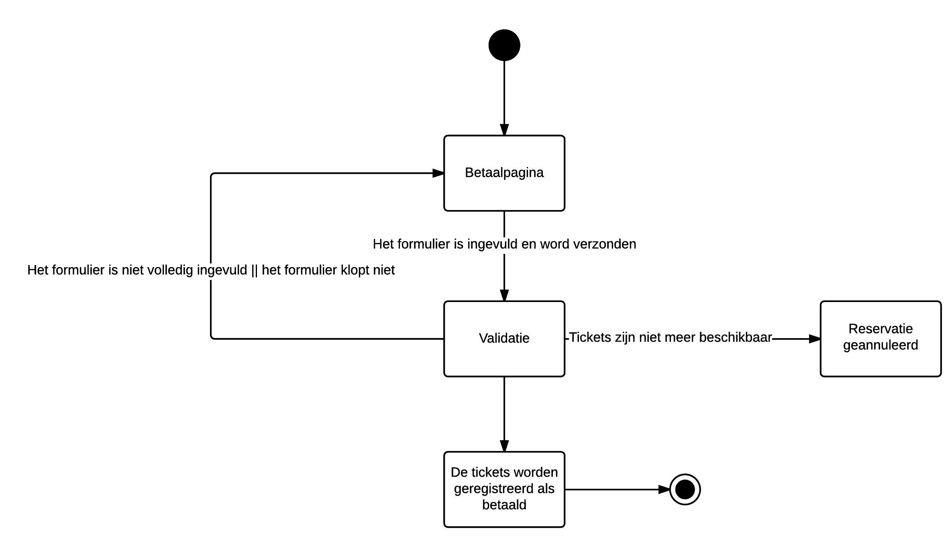

*Afbeelding 5: De toestandsdiagram van het betalingssyteem*

*\* Met inlogpagina word elke pagina bedoeld met een inlogformulier*

Sitemap

*Afbeelding 6: De paginastructuur*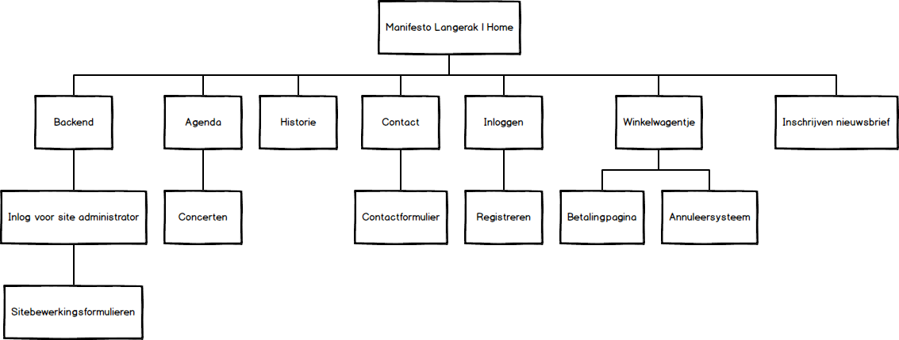

Bijlage

Hier is een lijst van de zelfstandige naamwoorden, de bijbehorende weging en de eigenschappen.

|  |  |  |
| --- | --- | --- |
| **ZNW** | **Weging** | **Eigenschappen** |
| Klant | Kandidaat |  |
| Concert | Kandidaat |  |
| Ticket | Kandidaat |  |
| Artiest | Kandidaat |  |
| Order | Kandidaat |  |
| Email | Attribuut van Klant | Uniek |
| Wachtwoord | Attribuut van Klant |  |
| Datum toegevoegd | Attribuut van Order |  |
| Toestand | Attribuut van Order |  |
| Datum betaald | Attribuut van Order | Optioneel |
| Betaalmethode | Attribuut van Order | Optioneel |
| Aantal | Attribuut van Ticket |  |
| Naam | Attribuut van Concert | Uniek |
| Omschrijving | Attribuut van Concert |  |
| Prijs | Attribuut van Concert |  |
| Naam | Attribuut van Artiest | Uniek |
| Beschrijving | Attribuut van Artiest |  |
| Foto | Attribuut van Artiest |  |
| Homepage | Attribuut van Artiest |  |
| Videofragment | Attribuut van Artiest |  |